臺北市衛生局林奇宏局長蒞臨萬芳醫院指導
新任臺北市衛生局局長林奇宏於2011年1月10日上午，蒞臨萬芳醫院參訪暨指導，並與院方主管進行交流，氣氛融洽。萬芳醫院是林奇宏局長上任後，第一家訪視的市立醫院，顯示其對萬芳的重視。
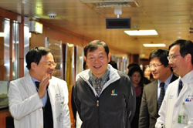
洪傳岳院長親自接待林局長及北市衛生局企劃處、秘書室的同仁，並就最新院務概況進行彙報，雙方進行意見交流，隨後參觀萬芳醫院各項設施，林局長對萬芳留下深刻印象。（文/萬芳醫院）【圖：林奇宏局長（左2）在洪傳岳院長（左1）的陪同下參訪萬芳】

